МГТУ им. Н.Э. Баумана

Дисциплина электроника
Лабораторный практикум №3
по теме: «Исследование полупроводниковых диодов»

Работу выполнил:
студент группы ИУ7-36Б
Гасанзаде Мухаммедали

Москва 2018

Цель работы – Получение и исследование статических и динамических характеристик германиевого и кремниевого полупроводниковых диодов с целью определение по ним параметров модели полупроводниковых диодов, размещения моделей в базе данных программ схемотехнического анализа. Приобретение навыков расчета моделей полупроводниковых приборов по данным, полученным в экспериментальных исследования и включение модели в базу компонентов.

ИССЛЕДОВАНИЕ ВАХ ПОЛУПРОВОДНИКОВЫХ ДИОДОВ С
ИСПОЛЬЗОВАНИЕМ МУЛЬТИМЕТРОВ
Схема для построения прямой ветви вольтамперной характеристики
Для построения прямой ветви ВАХ диода KD104А в программе создана схема:
Мультиметр XMM2 покажет ток через диод, а мультиметр XMM1 -
напряжение на диоде Uпр при прямом смещении.
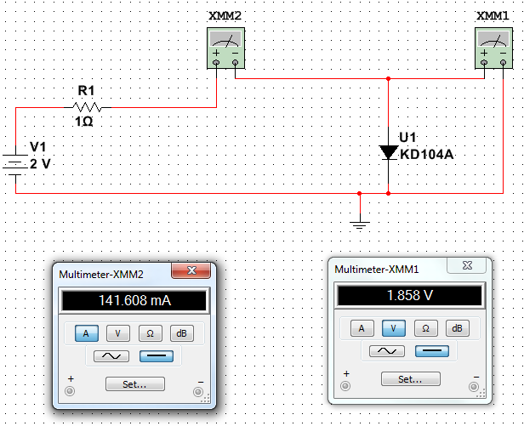

Праметры диода:
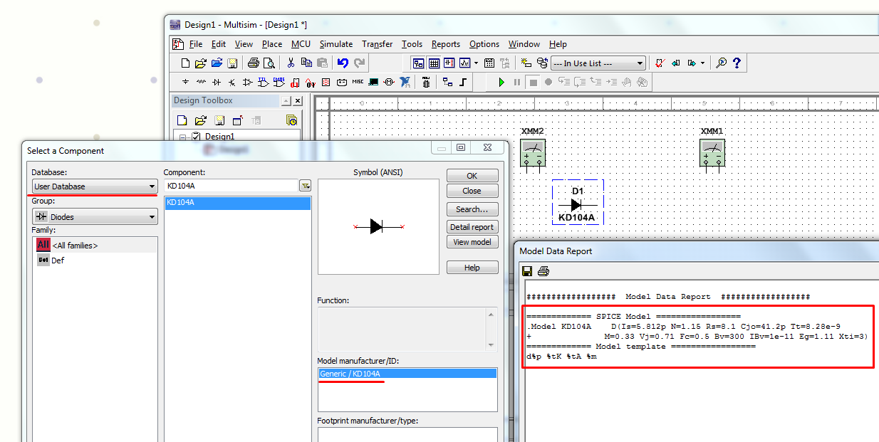
График ВАX прямой ветви:
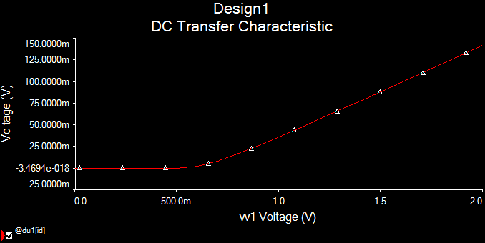

Схема для построения обратной ветви ВАХ

Для построения прямой ветви ВАХ моего диода KD104А в программе создана схема:
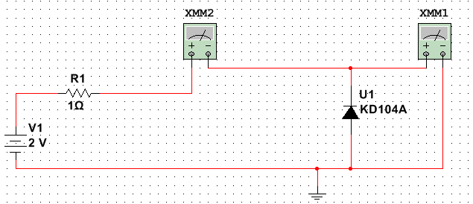

График ВАX обратной ветви:
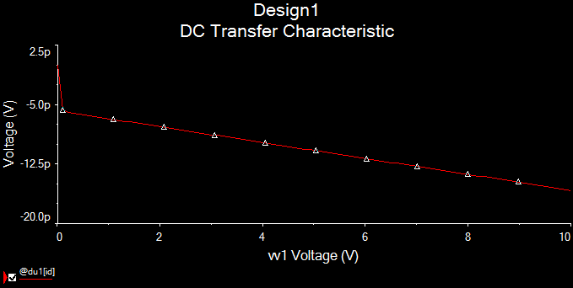

ИССЛЕДОВАНИЕ ВАХ ПОЛУПРОВОДНИКОВЫХ ДИОДОВ С
ИСПОЛЬЗОВАНИЕМ ОСЦИЛЛОГРАФА И ГЕНЕРАТОРА

Осциллограф, как прибор с очень высоким входным сопротивлением более 10МОм, прекрасно подходит для любых измерений.

Схема:
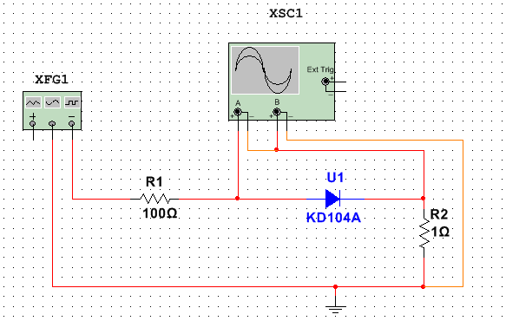
При таком подключении координата точки по горизонтальной оси осциллографа будет пропорциональна напряжению, а по вертикальной — току через диод.
Кривая ВАХ на экране осциллографа:
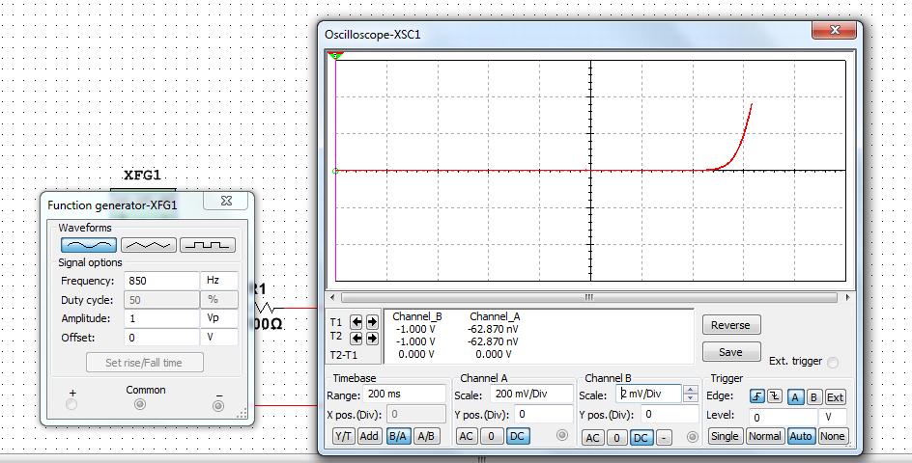
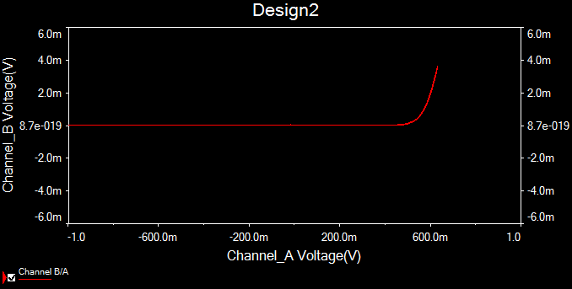

График ВАХ в MathCAD:
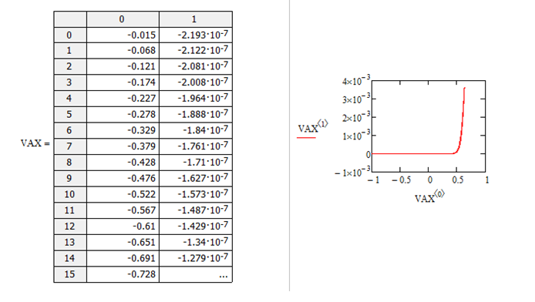
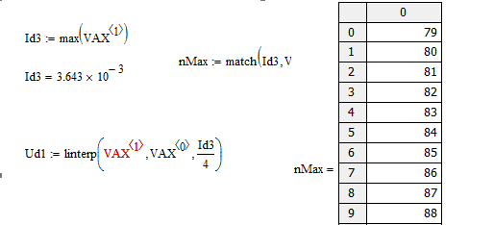
Выбираем четыре точки:
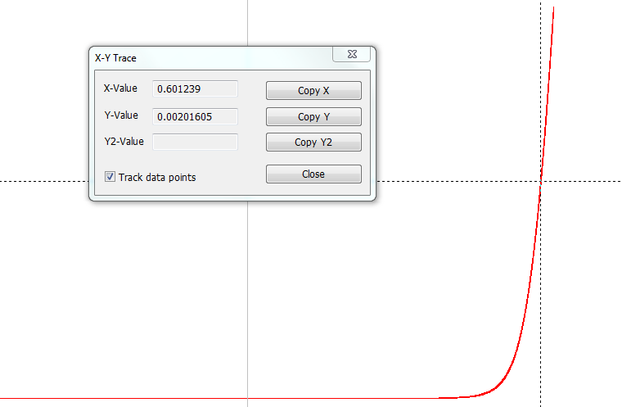
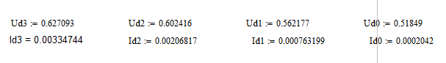

Нахождение параметров диода:
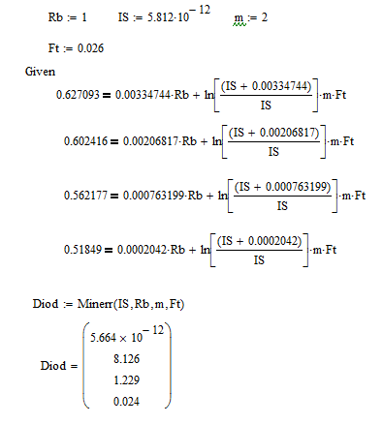

ИССЛЕДОВАНИЕ ВАХ С ПОМОЩЬЮ
ПРИБОРА IV ANALYZER

Получение ВАХ с применением виртуального прибора IV analyzer, используемого для снятия ВАХ p-n-переходов, диодов, транзисторов.
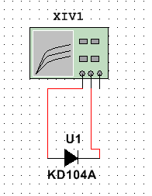

ВАХ диода КД104А. Контрольные точки – ПКМ на линию (show the selecton trace)
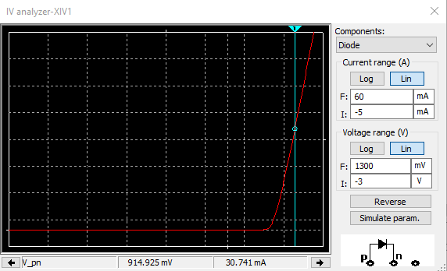

Исследовать ВАХ в диапазоне температур - 30 – 70 град. Цельсия:
Рабочей точкой диода является: I = 30.741mA U = 914.925mV.
Рассчитываем сопротивление для обеспечения такого режима при источнике 1В: R = (Uист – Uд)/Iд = (1000 – 914.925) / 30.741=2.77Ω

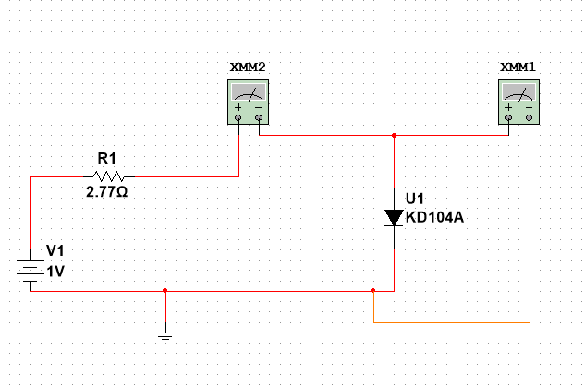
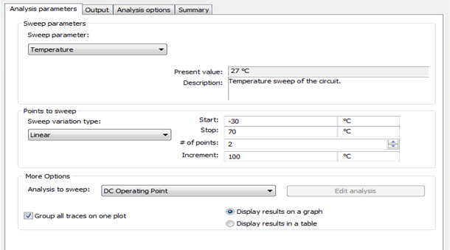

(1) зависимость V1, V2 – напряжения на источнике и диоде от температуры в выбранной рабочей точке
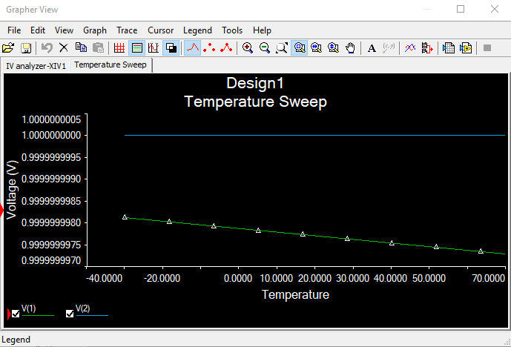

(2) зависимость тока I(R1), равного току диода, от температуры.
